安全评价报告公开信息表

|  |  |  |  |
| --- | --- | --- | --- |
| 项目名称 | 陕西泓润亿泰商贸有限公司荣耀加油站安全现状评价 | | |
| 完成时间 | 2025.06 | | |
| 评价人员 | | | |
|  | 姓名 | 资格证书号 | 从业号 |
| 项目负责人 | 赵 艳 | 1600000000201154 | 021833 |
| 项目组成员 | 王克士 | 1200000000200824 | 016666 |
| 张志辉 | 20211004615000001171 | 152203  06682 |
| 吴红玉 | 1200000000300398 | 025175 |
| 岳 强 | 0800000000102212 | 002352 |
| 技术专家 |  | | |
| 现场勘察人员及时间 | 赵艳、张志辉 2025年4月21日 | | |
| 现场核查的人员和时间 | 赵艳、张志辉 2025年5月10日 | | |
| 项目简介 | 陕西泓润亿泰商贸有限公司荣耀加油站位于西安市周至县司竹镇东关（丝竹中学斜对面），主要经营汽油、柴油零售。  该加油站设4台单油品加油机（3台单枪、1台双枪）、设5具SF双层卧式埋地钢制油罐，其中3具30m³汽油罐，1具30m³柴油罐，1具50m³柴油罐，总存储容积为130m³（柴油容积折半计入油罐总容积），设置1台三次油气回收设备。依据《汽车加油加气加氢站技术标准》（GB50156-2021）3.0.9的规定，该加油站等级为二级加油站。 | | |
| 被评价单位信息反馈情况 | 满意 | | |

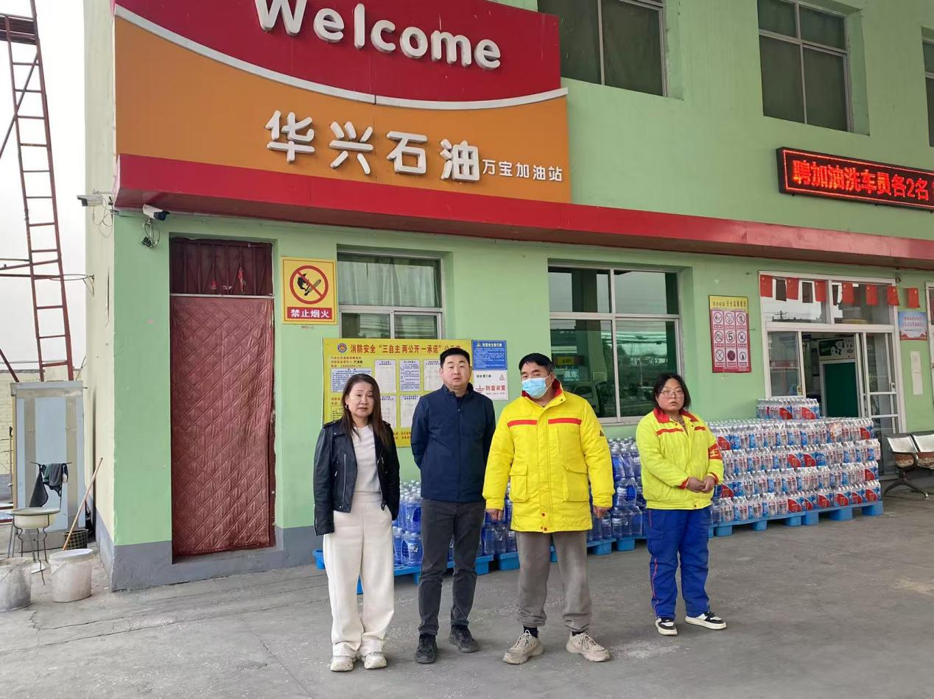评价人员现场照片

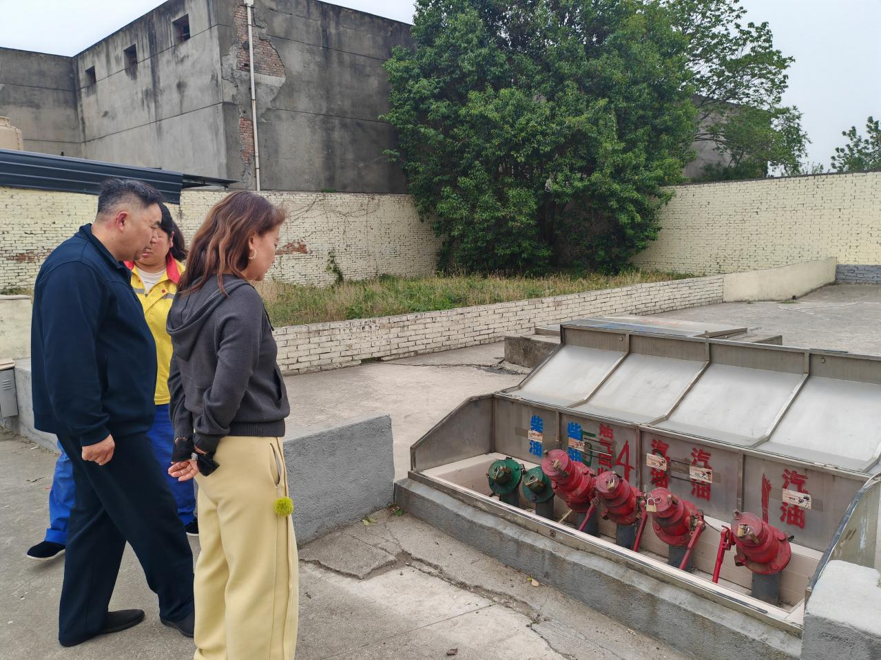

报告内封面

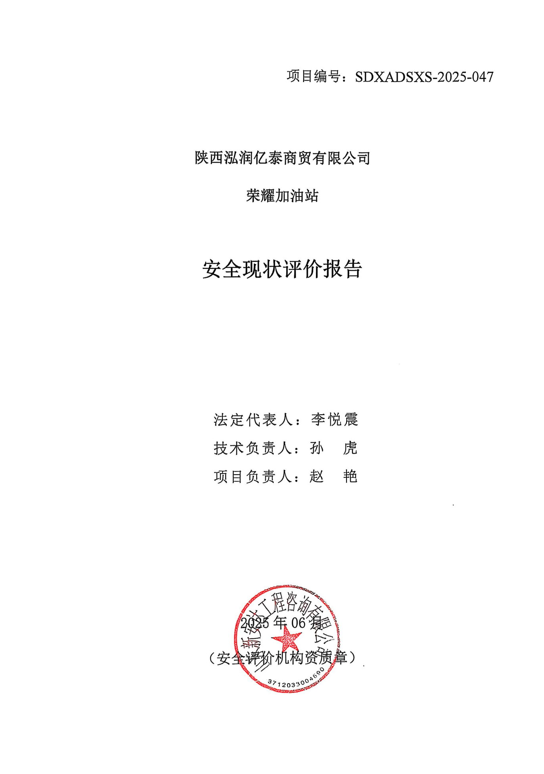

报告结论页

